负责人 | 更新时间 | 更新内容
loading界面文档
1、loading界面简介 2
2、loading界面相关 2
3、laoding卡住 4
4、美术需求 6

Loading界面

1、loading界面简介
- Loading界面是切换场景时的加载图片。
- Loading界面用在：玩家登录游戏（输入账号登录到玩家进入主界面）期间；进入渔场（玩家点击快速开始进入渔场或者选择房间进入渔场）期间；退出渔场（从渔场返回主界面）期间。
- loading提示可以根据玩家loading进入的是渔场、大厅、竞技场、核弹专场来区分

2、loading界面相关
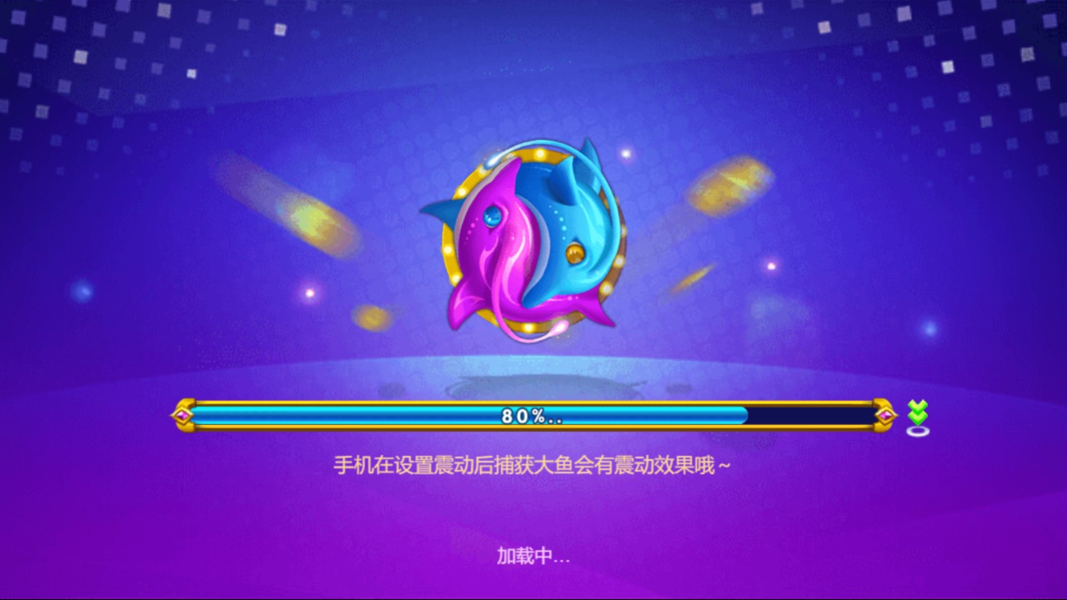
(通用加载提示)
- loading界面存在时，在loading界面播放一个loading进度条动画（进度条长度由0走到最大此时资源准备完毕，进度条长度与百分比数字保持一致），当进度条长度走满后数字变为100%,然后进入对应的场景。
- Loading进度条上有“加载中…”提示，若是首次加载则提示“首次加载需要较长时间，请耐心等待哦~”
- loading图上的背景图为通用的背景图
- loading图中间内容分为2种：通用动画提示、经典场房间内容提示；
通用动画提示，类似乐缤纷一样屏幕中间有个动态形象循环跳动，如上图通用加载提示；
房间内容提示，结合房间主题场景和特色玩法分别有不同的提示内容，当玩家即将进入该房间时出现进入该房间的内容提示。
新手房间：（以新手房为例，展示经典场新手房入口形象以及新手房4个特色玩法）
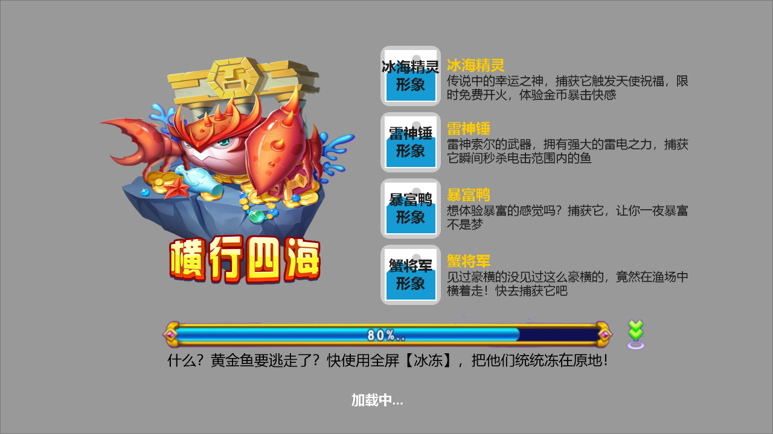
财神：财神降临，捕获后有机会翻倍得大奖，最高1500倍
蟹将军：见过豪横的没见过这么豪横的，竟然在渔场中横着走！捕获后获得200倍奖励
暴富鸭：想体验暴富的感觉吗？捕获它，让你一夜暴富不是梦！捕获后获得300倍奖励
（新手主题场景及名称，特色玩法：冰海精灵、雷神锤、暴富鸭、蟹将军形象及描述）
初级房间：
（初级主题场景及名称+特色玩法：艾莎、龙舟（初级）、福卡来袭、漂流瓶）
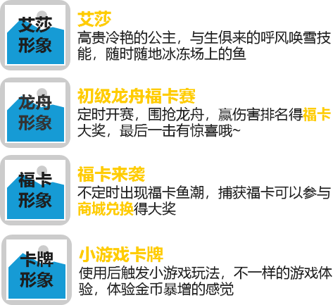
中级房间：
（中级主题场景及名称+特色玩法：财神、金蟾、龙舟（中级）、福卡来袭）
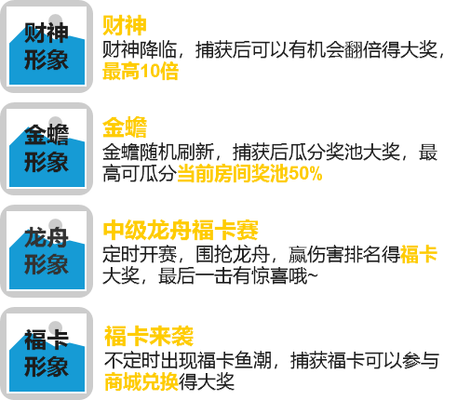
高级房间：
（高级主题场景及名称+特色玩法：玄龙鲸、金蟾、龙舟（高级）、福卡来袭）
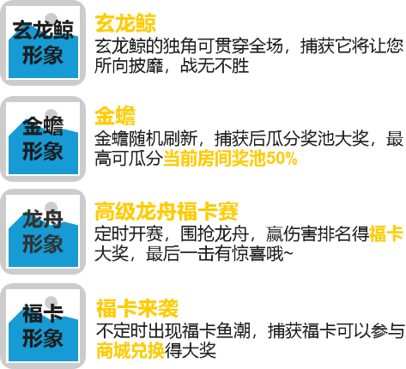
竞技场：
（竞技场主题及名称+玩法说明）
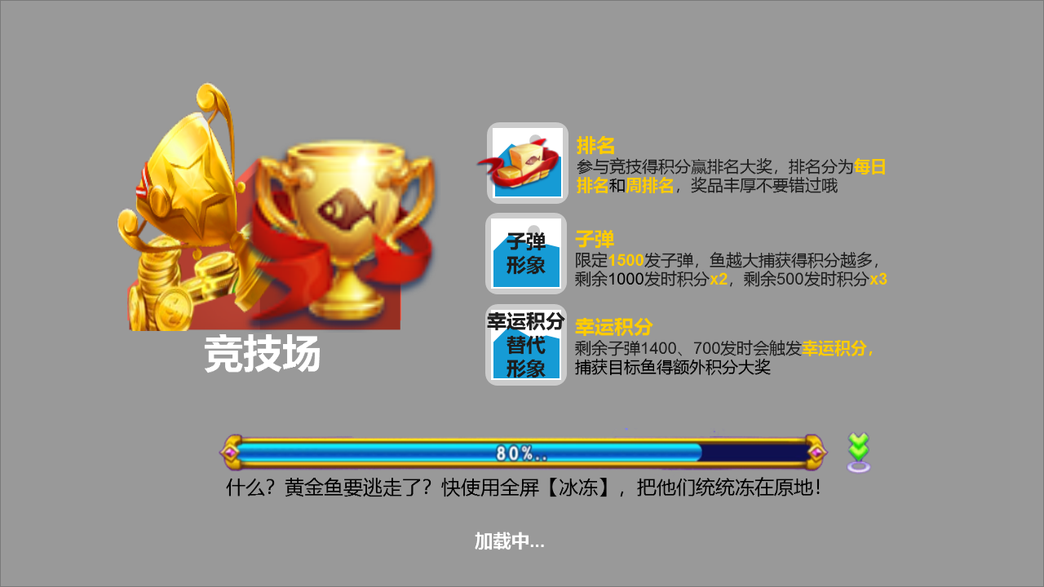

核弹专场：
（核弹专场主题及名称+玩法说明）
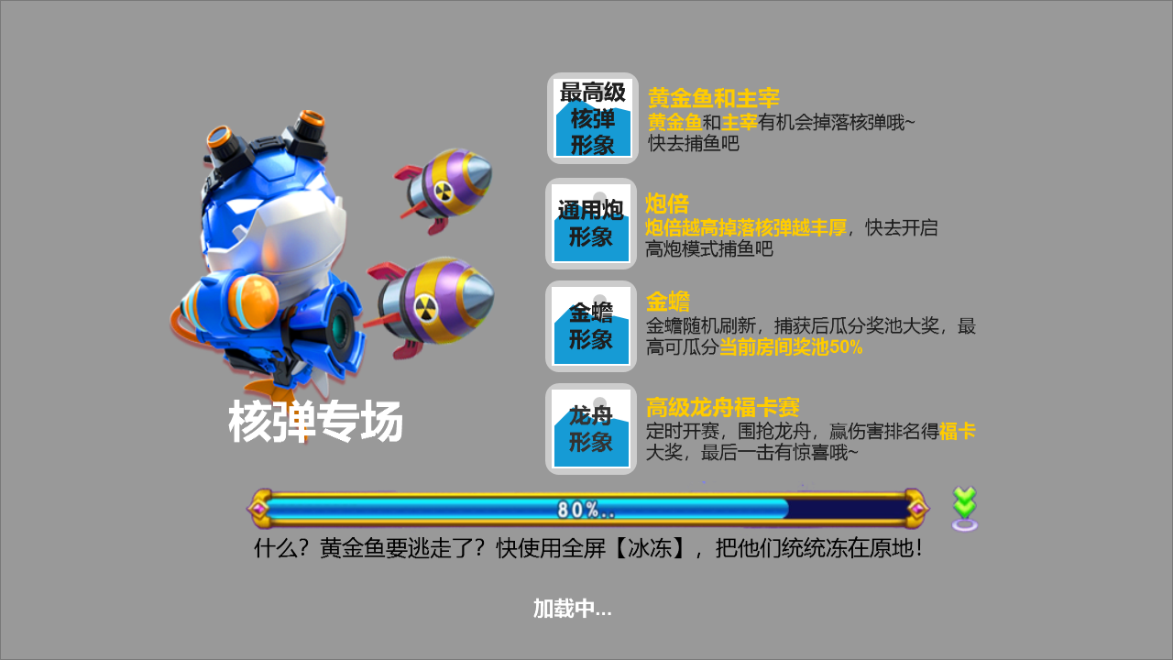
Ps：策划评估一下信息展示的优先级，描述文案以及描述文案中的重点信息
注意：
- 当玩家进入新手房间时出现新手房间loading（初级、中级、高级、竞技场、核弹专场房间同理），退出渔场返回大厅出现通用loading。
- loading图中间图案下面的提示文字：策划配置一些提示性的文字库，点击进度条后面的向下箭头（进度条后面有个“↓”循环上下运动。），随机切换提示内容。
Loading内容可以区分渔场，比如竞技场、核弹专场、经典场提示的loading内容可以不同。
文字库（暂定这些，可以扩充，具体内容根据新确定的功能待调整）：
长按【狂暴】技能图标，可以调整狂暴技能等级！
长按【技能】图标，可以查看技能说明哦！
【悬赏任务】悬赏任务期间不能使用【冰冻】技能哦！
什么？黄金鱼要逃走了？快使用全屏【冰冻】，把他们统统冻在原地！
听说高分的鱼难捕捉？快使用【狂暴】技能来提高捕捉大鱼的概率！
使用【召唤】技能可以召唤出黄金鱼，更有机会召唤出霸主哦！
使用【锁定】技能，可以追踪捕捉自己想要的鱼哦~
【国王的宝藏】打开4个宝箱就可以等待转盘开奖了，精彩大奖等你来拿！
【寻宝鱼】挖到9个宝箱就可以获得最终大奖了，快去试一试你的运气吧！
偶尔出现的【悬赏任务】千万不要错过，只有第一个完成任务的捕手才会有奖励哦！
小游戏结束后，偶尔会出现【海豚】，抓住它有机会获得小游戏卡牌！
千万不要放过带电的【电小鳗】，它会放出连锁闪电，帮助您捕捉到大量的鱼儿哦！
注意背着炸弹的【炸弹蟹】！它会释放深水炸弹，帮助您捕捉周围的鱼儿哦！
只要捕捉够10只【黄金鱼】，就可以去进行神秘的【奖券抽奖】哦！
每天的00:00-23:00是竞技场开放时间，在规定时间内完成比赛即可参加排名
可在【设置】框内调整音乐音效、控制震屏效果的开与关
【兑换商城】中商品丰厚，并不定期更换，记得时常关注哟
打开【背包】可以在这里将道具送给朋友哦~
点击大厅左上角的头像，打开【个人信息】面板可以调整昵称哦~
房间入口有争夺赛开启的提示信息哦，注意不要错过！
手机在设置震动后捕获大鱼会有震动效果哦～
【幸运游戏】卡牌最高可以累积到50万哟，炮倍率越高积累越快

laoding卡住
游戏可以判断有网或无网
- 卡住时机
Loading过程中长时间资源或文件没变化弹出弹窗，此时认为loading卡住了。
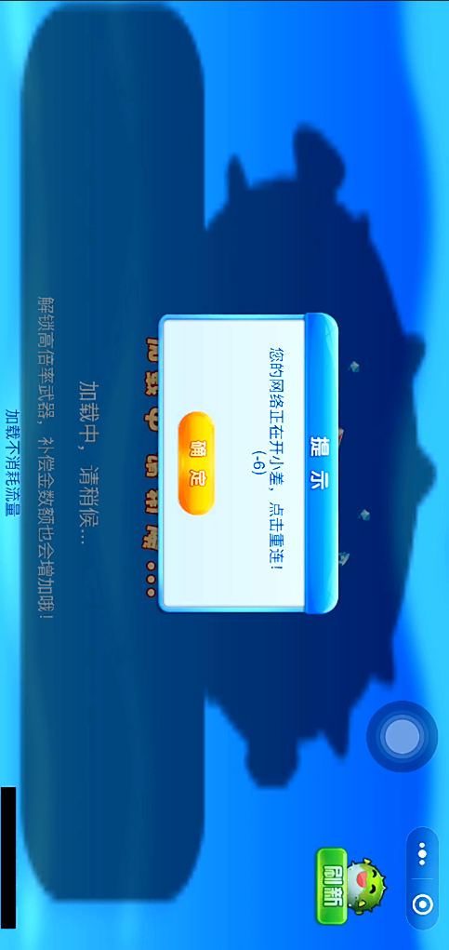
- 流程
1、Laoding卡住超过一定时间后缩放弹出资源下载提示的弹窗【资源正在下载中，请耐心等待——确定】，点击【确定】后缩放关闭弹窗。
弹窗规则：弹窗只是为了提示玩家资源加载情况，不影响实际的loading。如果弹窗过程中loading内容有变化，则弹窗自动关闭。
弹窗出现频率：第一次响应为loading卡住后10s，下一次为20s，第3次以后都是30s，时间由客户端计算。（时间可以配置）
2、Laoding卡住超过10秒（时间可以配置）后在页面右上角区域出现【刷新】图标（此图标呼吸状闪烁，不要过于抢眼，但也能注意到即可），点击刷新图标后弹二次确认弹窗【您确定要重新加载游戏吗？——确定/取消】，点击【取消】则继续等待加载，点击【确定】：
微信小程序，直接杀掉游戏端，返回进入游戏前的界面让玩家重新点击游戏icon后再次进入。
H5网页，强制刷新(类似F5操作)页面。
刷新的二次确认弹窗，不影响laoding过程，当loading进度继续进行时则二次确认弹窗关闭，刷新按钮也消失。
刷新按钮参考
注：点击刷新，在弹窗存在期间，loading自动弹出的弹窗（资源下载提示的弹窗）不计时。

4、美术需求
通用loading图背景图案
Loading上的进度条
提示性的文字对应的图案

